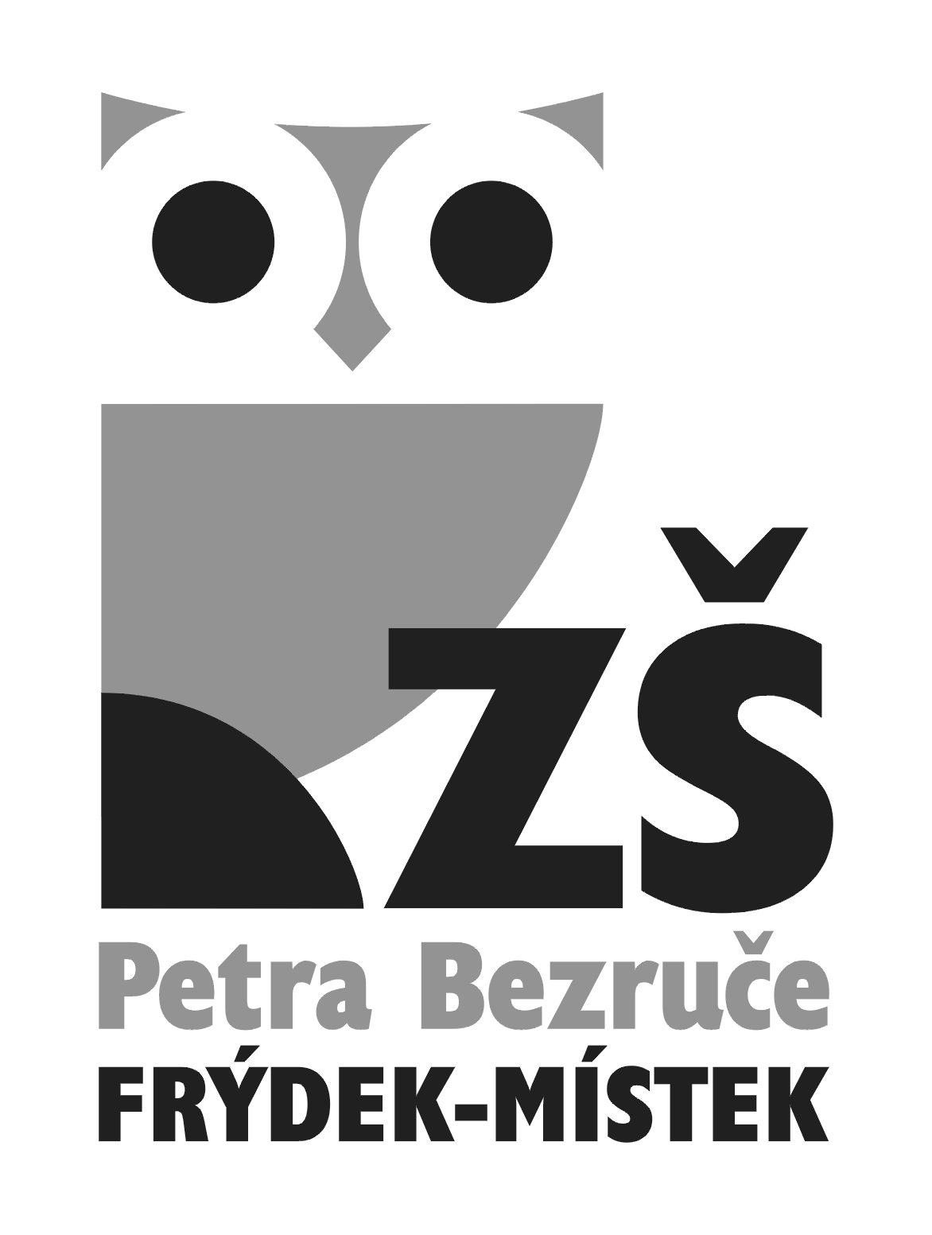

Mgr. Zbyněk Šostý
ředitel školy
Základní škola P. Bezruče
tř. T. G. Masaryka 454
Frýdek-Místek

Základní škola národního umělce Petra Bezruče,
Frýdek-Místek, tř. T. G. Masaryka 454
Žádost o snížení úplaty za zájmové vzdělávání ve školní družině

Vážený pane,
v souladu s Vnitřním řádem školní družiny ze dne 1. 9. 2025, částí 7, bodem e) a Směrnicí pro stanovení výše úplaty ve ŠD SM-EK 18/2026, částí 3, bodem 3.2. se obracím na Vás s žádostí ve věci snížení úplaty o 20 % za zájmové vzdělávání ve školní družině mého dítěte v období

září 2026–prosinec 2026

- Jméno a příjmení

- Datum narození: Třída:

- Bytem:

Důvod žádosti:

Jako zákonný zástupce účastníka školní družiny splňuji minimálně jednu z níže uvedených podmínek:
(označte kroužkem)

- zákonný zástupce je příjemcem dávky státní sociální pomoci, jejíž součástí je složka na živobytí, nebo členem domácnosti tohoto příjemce podle zákona o dávce státní sociální pomoci,

- zákonnému zástupci náleží zvýšení příspěvku na péči podle zákona o sociálních službách, nebo

- účastník svěřený do pěstounské péče má nárok na příspěvek na úhradu potřeb dítěte podle zákona o sociálně-právní ochraně dětí,

- účastník je členem domácnosti, které se poskytuje dávka státní sociální pomoci, jejíž součástí je bonus na dítě.

K žádosti přikládám potvrzení příslušného úřadu prokazující výše uvedenou skutečnost.

Svým podpisem stvrzuji, že budu organizaci neprodleně informovat v případě změny výše uvedeného důvodu, který uvádím pro získání snížení úplaty mého dítěte za zájmové vzdělávání ve školní družině v daném období.

________________
Ve Frýdku-Místku, dne: Podpis žadatele

_________________________________________________________________________

Organizace přijala žádost dne:

Podpis zaměstnance organizace:

TEL 558627951 ředitel školy
TEL. 558445310 sekretariát
TEL. 558445340 jídelna
IČO
60045965
BANKOVNÍ SPOJENÍ
ČSOB
Frýdek-Místek
Č.ú.105314444//0300

